5 и 6 июня 2023 года в стенах Университета имени О.Е. Кутафина (МГЮА) прошел V Международный форум налогового права «Тенденции налоговой политики в современных условиях развития российской экономики». В работе форума приняли участие представители органов государственной власти, научного юридического сообщества и практической сферы, консалтинговых компаний, молодые учены и обучающиеся юридических вузов.
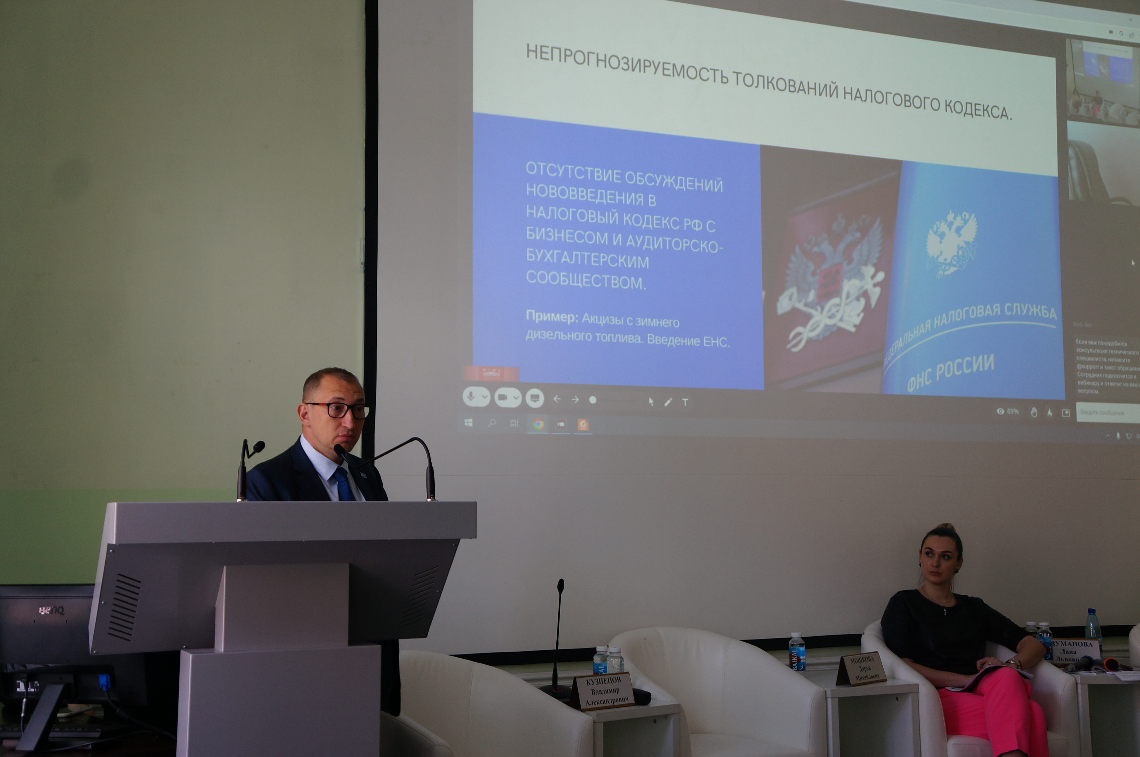 | 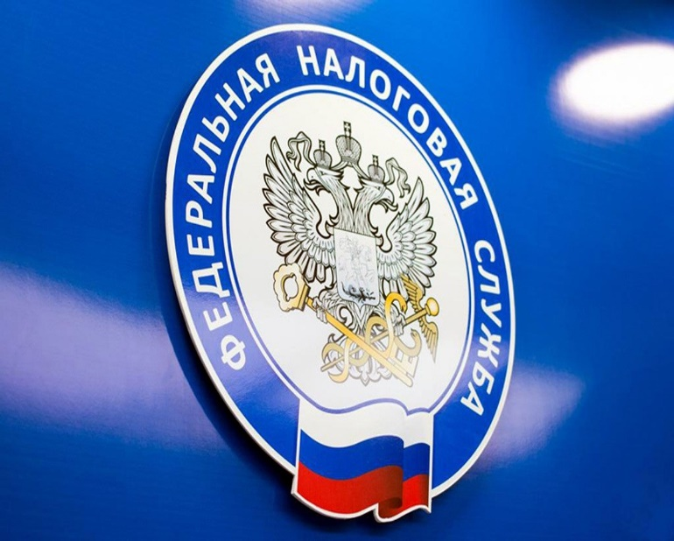

Партнерами форума являлись Федеральная налоговая служба (ФНС России), Центр медиации при Общероссийской общественной организации «Российский союз промышленников и предпринимателей» и Комиссия по финансовому законодательству Московского отделения Ассоциации юристов России.
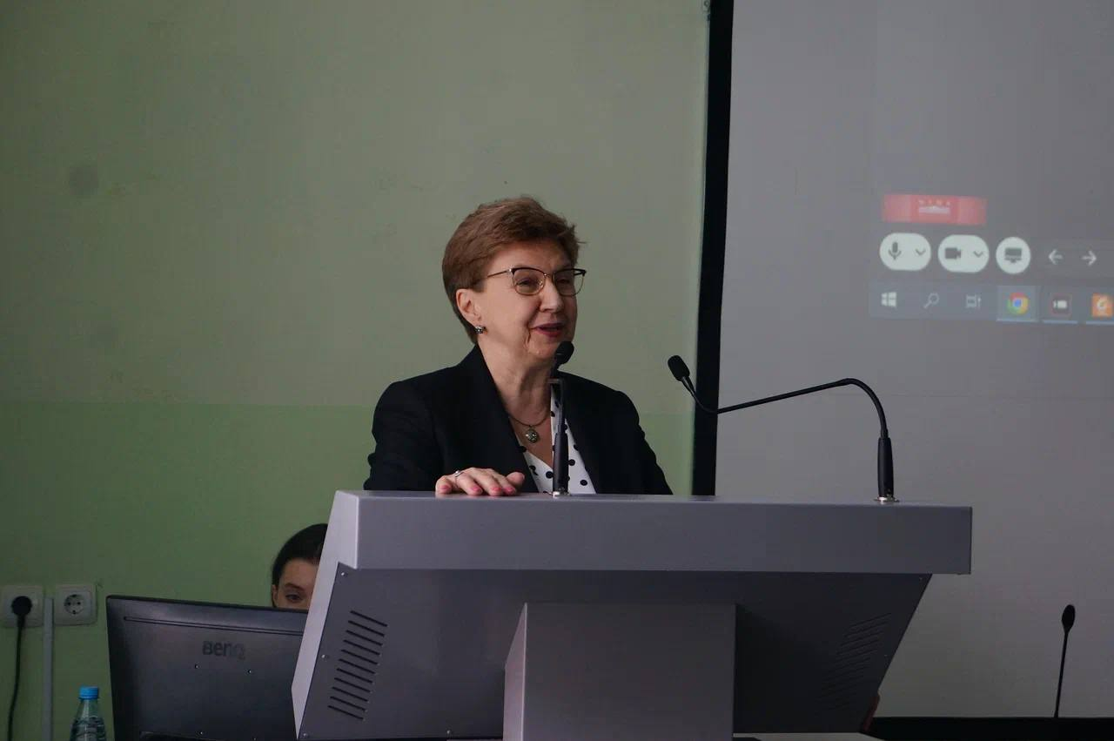 | 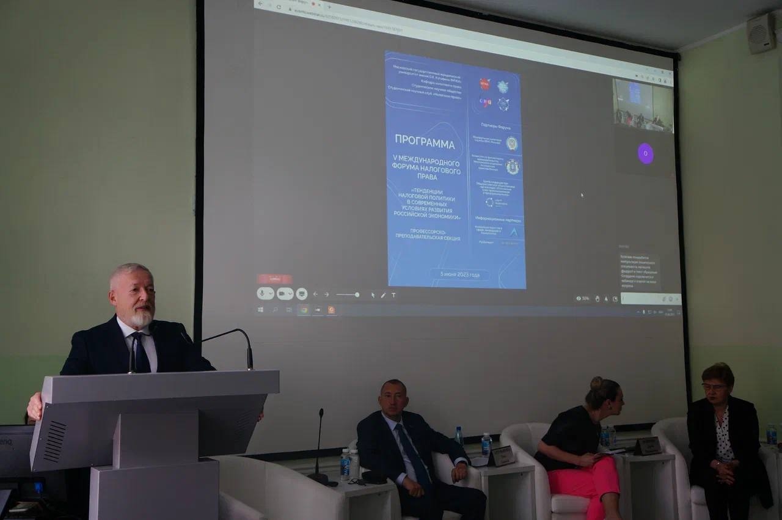

В рамках Форума были организованы две профильной секции: профессорско-преподавательская и молодёжная. В профессорско-преподавательской секции с приветственными словами выступили:
Синюков Владимир Николаевич, проректор по научно-исследовательской деятельности Университета имени О.Е. Кутафина (МГЮА), доктор юридических наук, профессор;
Мошкова Дарья Михайловна, заведующий кафедрой налогового права Университета имени О.Е. Кутафина (МГЮА), доктор юридических наук, доцент;
Грачева Елена Юрьевна, заведующий кафедрой финансового права Университета имени О.Е. Кутафина (МГЮА), доктор юридических наук, профессор.
Выступающими была отмечена важность обсуждения и исследования вопросов развития налогового законодательства в современных условиях. Подчеркнута необходимость совместной работы бизнес-сообщества и налоговых органов на основе принципов доверия, взаимопонимания, прозрачности.
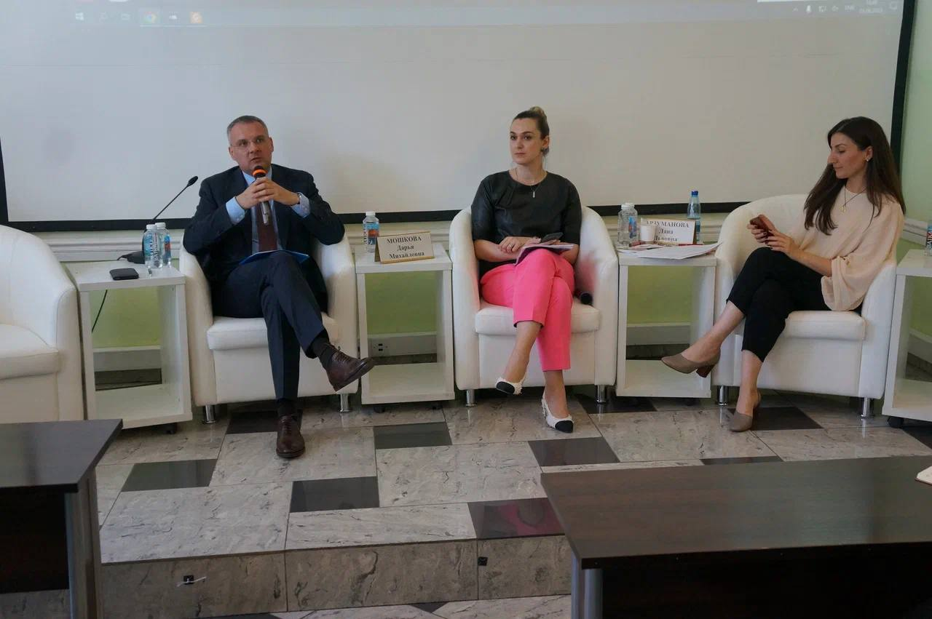 | 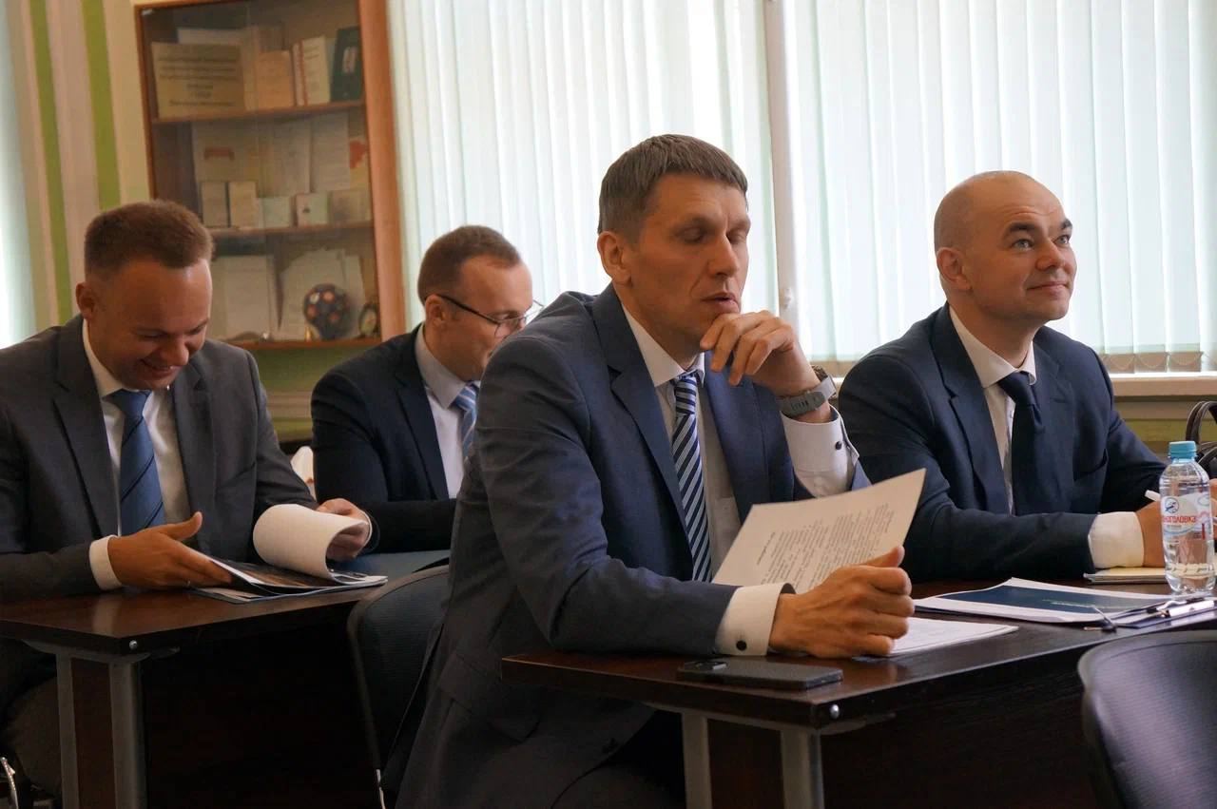

В ходе I панельной дискуссии «Реструктуризация налоговой задолженности как вызов нового времени» в рамках профессорско-преподавательской секции обсуждались вопросы техники медиатора в процессе реструктуризации «налогового долга», основные проблемы налогового права в Российской Федерации, факторы реструктуризации налоговой политики, соблюдение балансов частного и публичного интересов в налоговых правоотношениях, принципы налогового права и другие вопросы, связанные с актуальными проблемами налогового права и практики его применения.
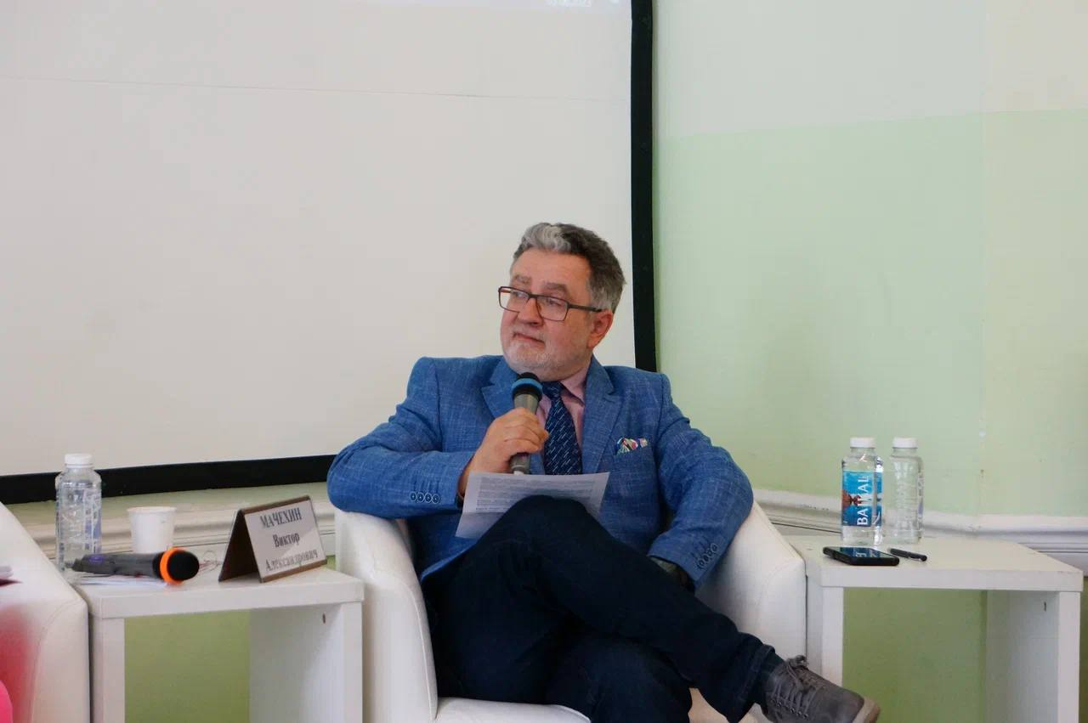 | 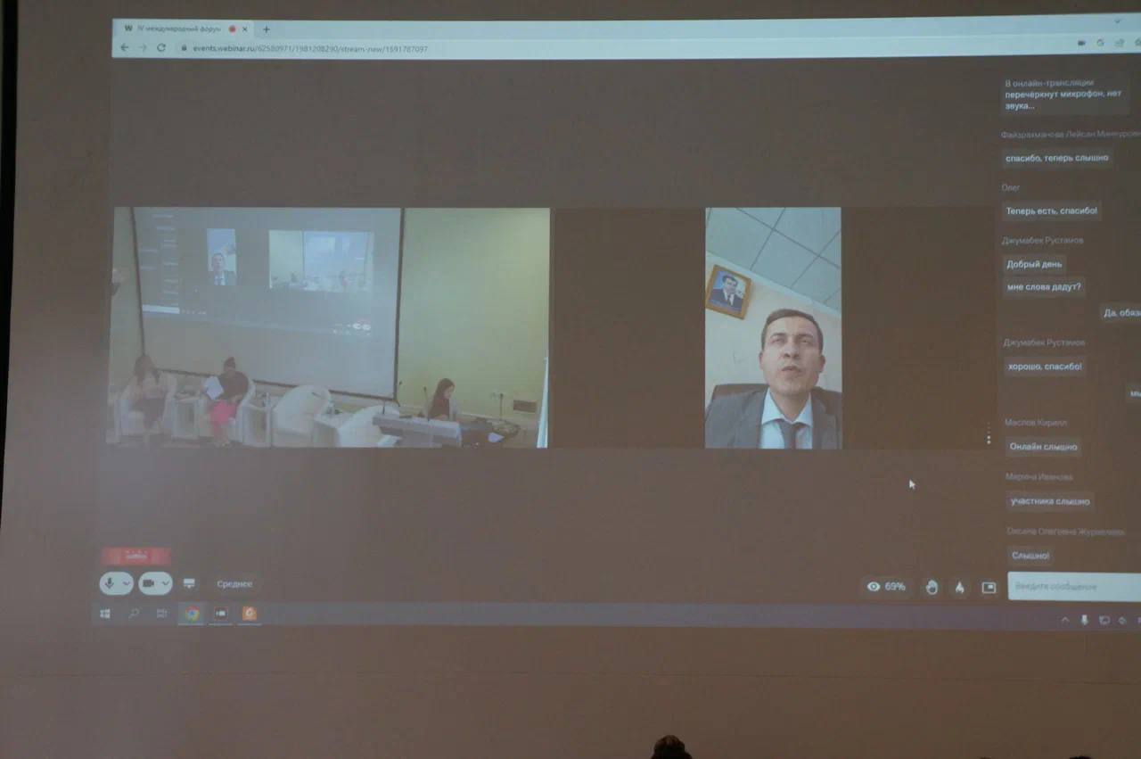

В ходе проведения II панельной дискуссии «Повышение доверия как способ снижения конфликтности в налоговых отношениях» в рамках профессорско-преподавательской секции представители ФНС России предложили обсудить вопросы снижения конфликтности во взаимоотношениях с налоговыми органами, принцип добросовестности налогового администрирования, внедрение налоговыми органами «мягких методов» воздействия. Также были подняты немаловажные вопросы перспектив согласительных процедур при осуществлении налогового контроля, угрозы доверию в налоговых правоотношениях. В целом, дискуссия была развернута вокруг принципов добросовестности, доверия и согласия между налоговыми органами и налогоплательщиками.
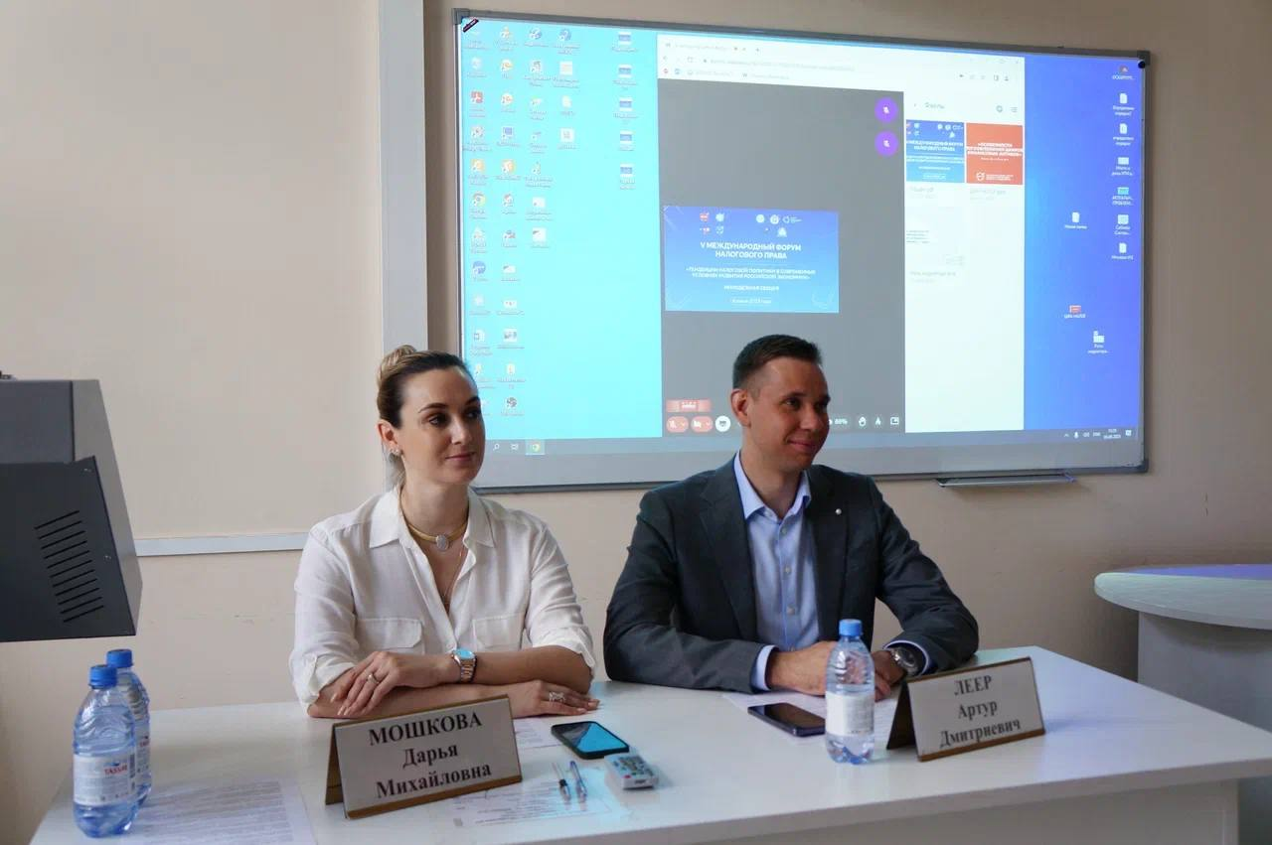
В III панельной дискуссии «Актуальные вопросы налогообложения организаций в правоприменительной практике» поднимались вопросы обложения земельным налогом организаций, вопросы эффективности налоговых льгот для бизнеса, вопросы налогового администрирования, проблема избежания двойного налогообложения.
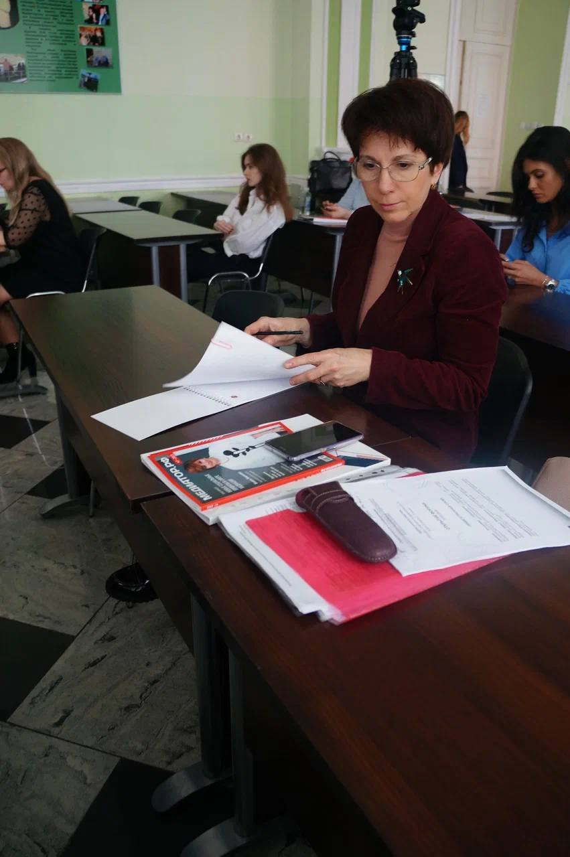

В рамках проведения молодежной секции V Международного форума налогового права с приветственными словами выступили заведующий кафедрой налогового права Университета имени О.Е. Кутафина (МГЮА) доктор юридических наук, доцент Мошкова Дарья Михайловна и доцент кафедры налогового права Университета имени О.Е. Кутафина (МГЮА), кандидат юридических наук, доцент Мачехин Виктор Александрович. Выступающие отметили важность проведения подобного рода мероприятий среди молодых ученых. В очередной раз подчеркнута важность примирительных процедур в налоговом праве.
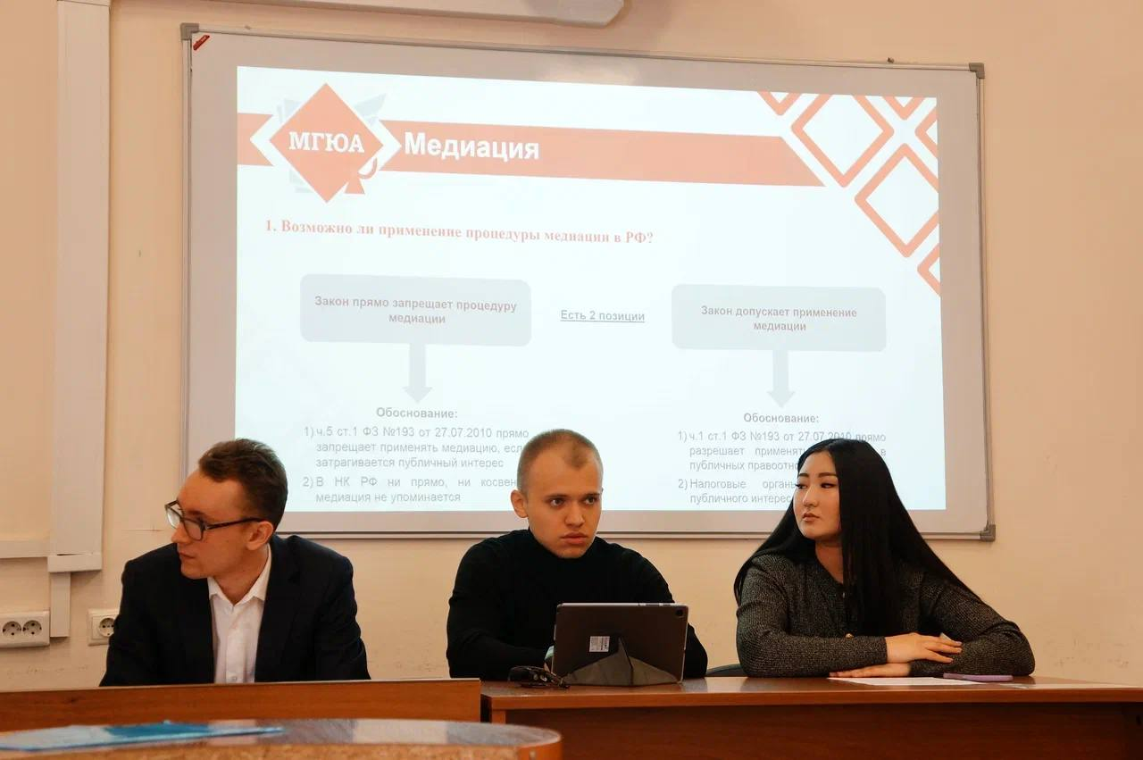

Молодежная секция была разделена на две подсекции: «Общие вопросы налогового права» и «Правовое регулирование отдельных налогов и видов деятельности». В ходе дискуссии поднимались вопросы общей теории налогового права, повышение собираемости налогов, особенности налогообложений отдельных территорий. Также были раскрыты вопросы налогообложения с цифровых финансовых активов, цифровых валют. Разработаны вопросы налогового регулирования в условиях санкционного давления. Отдельно были рассмотрены актуальные вопросы международного налогообложения. В целом, дискуссия была открытой, живой, каждый мог свободно выразить свою точку зрения по всем поднимаемым вопросам.
Благодарим участников за проявленный интерес!!

